具身智能无人船平台
使用说明

目录
1. 部署前必读 1
2. 软件安装与模型部署 1
2.1 MWORKS.Sysplorer 2025a安装 1
2.2 PythonIO模型库加载 2
2.3 rosbridge服务安装 4
2.4 视景软件加载 5
2.5 模型部署 6
3. 模型仿真步骤 8
3.1 加载模型 8
3.2 模型设置 9
3.3 仿真设置 11
3.4 启动视景软件 12
3.5 设置comfile.py 15
3.6 启动仿真 16
3.7 停止仿真 19
4. 注意事项 19

部署前必读
该版本的具身智能无人船平台需要安装 MWORKS.Sysplorer 2025a。具身智能无人船平台 V1.0完整文件如下图：
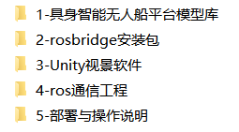
1-具身智能无人船平台模型库，为Sysplorer平台构建的无人船系统模型库；
2-rosbridge安装包，为rosbridge服务python安装包；
3-Unity视景软件，为无人船视景软件exe；
4-ros通信工程，为基于python的ros通信框架文件；
5-部署与操作说明，为具身智能无人船平台部署与操作说明文档。

软件安装与模型部署

MWORKS.Sysplorer 2025a安装
安装MWORKS.Sysplorer 2025a，从官网https://www.tongyuan.cc/download下载并默认安装即可。
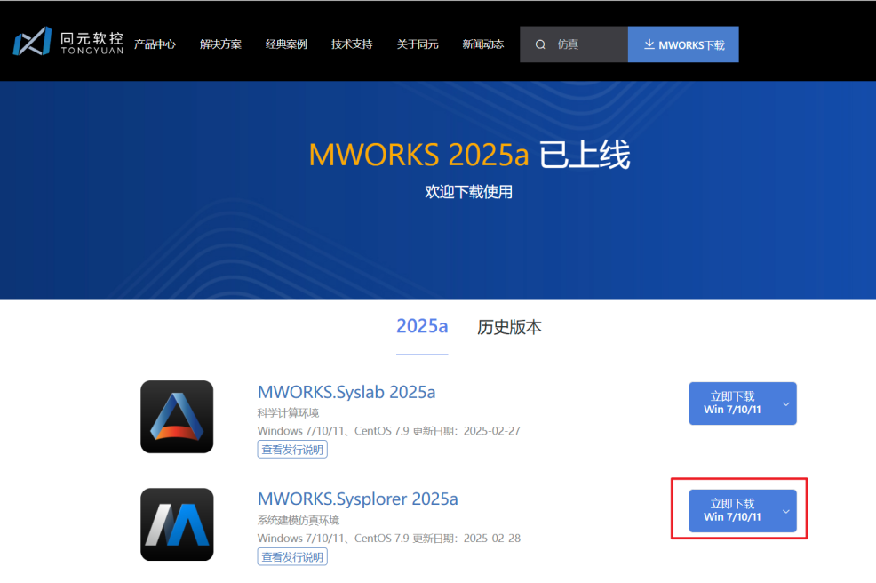
安装完成后，软件处于未激活状态，部分功能受限，需要激活软件来解锁全功能。
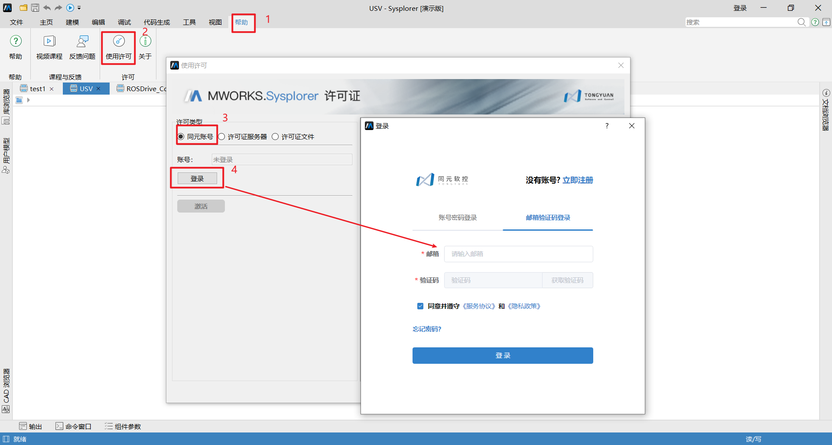
教育用户可以直接通过校园邮箱（后缀为.edu）进行登录激活，其他用户请通过MoHub平台进行客服咨询，后台技术人员将进行技术保障，MoHub平台还有更多的模型库资源和学习资料，MoHub地址：https://mohub.net/home。
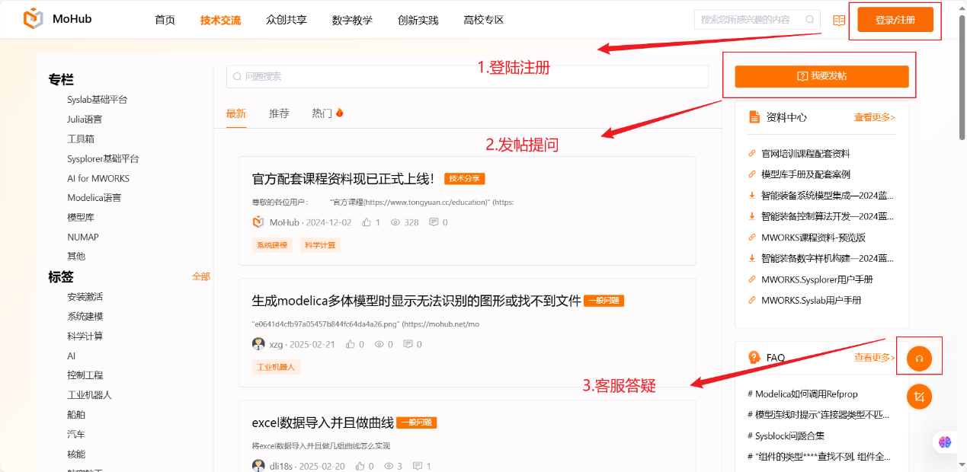

PythonIO模型库加载
- 打开Sysplorer软件，在设置模型库选项下，预加载PythonIO模型库（下次启动软件将自动加载该模型库）。
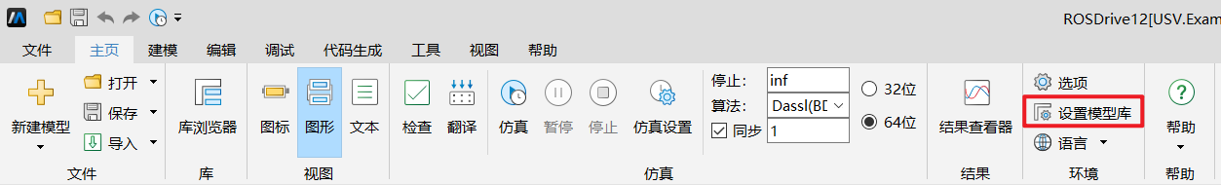
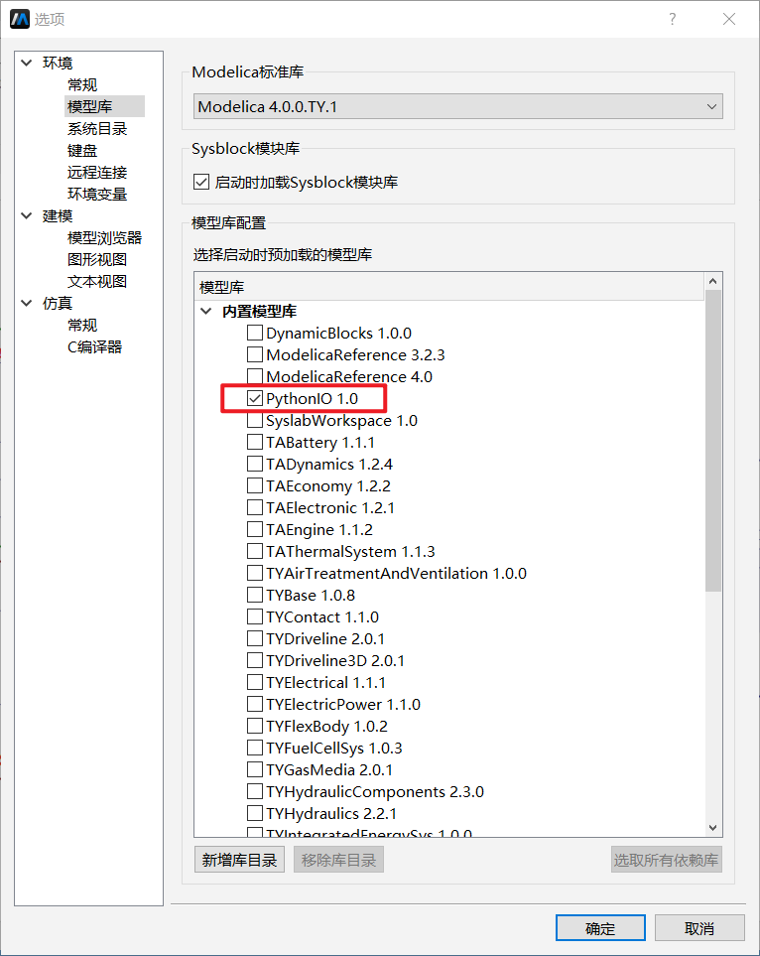
加载完成后，将在库浏览器显示该模型库。
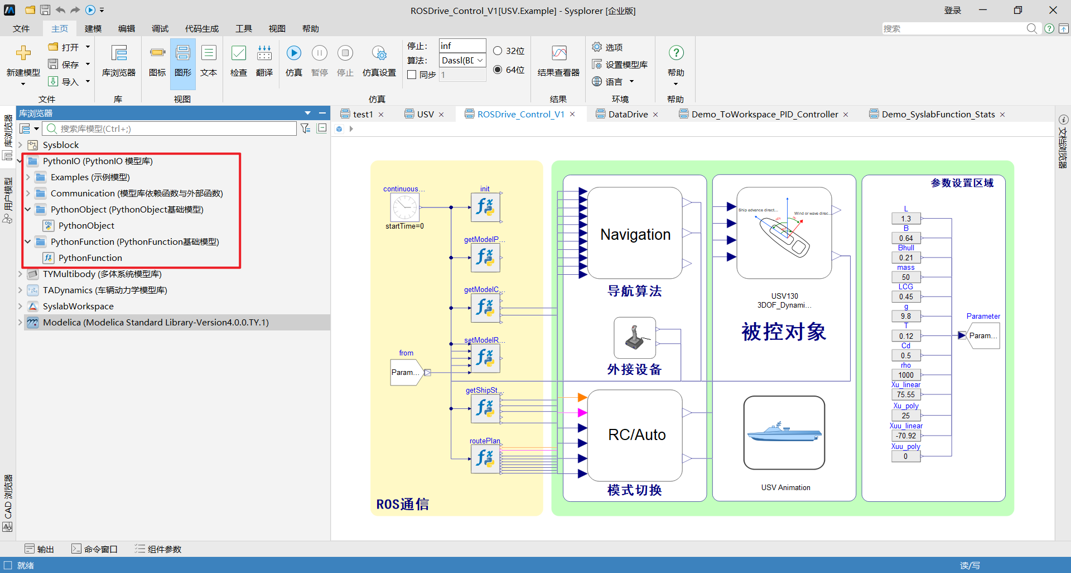
- 配置Python环境变量，将所要调用的Python脚本所在的文件路径(comfile.py脚本位于…\4-ros通信工程\usvlib4ros0315)添加到Sysplorer选项-环境变量中，变量名称为PYTHONPATH。
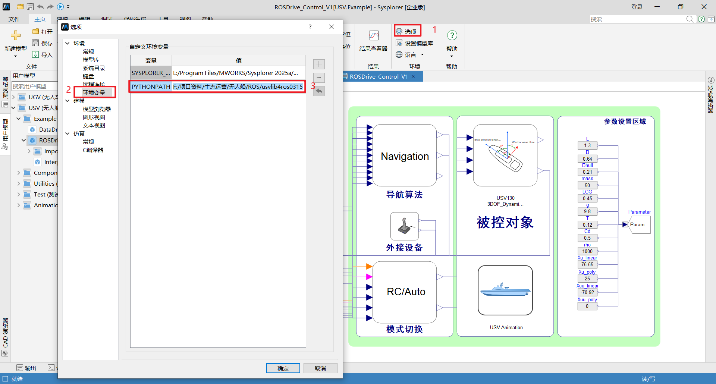

rosbridge服务安装
- 给Sysplorer软件内置的Python解释器安装用于和ROS进行通信的依赖库，以25a为例：
- 拷贝python离线安装包usvlib4ros-1.1.1.1-py3-none-any.whl（位于文件夹“2-rosbridge安装包”内）到Sysplorer25a内置Python路径下（.../Sysplorer 2025a/External/python64）
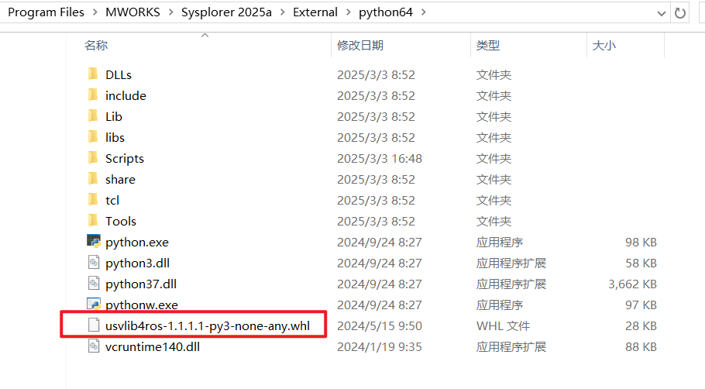
- 在该路径下进入命令行（地址栏输入cmd后回车）
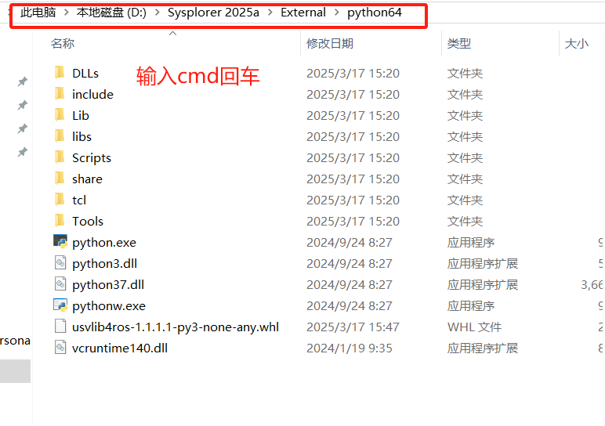
- 在命令行内输入以下两条指令，进行依赖包安装：
- python.exe -m pip install roslibpy==1.7.0 -i https://pypi.tuna.tsinghua.edu.cn/simple
- python.exe -m pip install usvlib4ros-1.1.1.1-py3-none-any.whl
- 将python64路径下的python37.dll和python64\libs下的python37.lib复制到PythonIO库路径下的Resources\Library\win64（…\Sysplorer 2025a\Library\PythonIO 1.0\PythonIO\Resources\Library\win64）进行替换
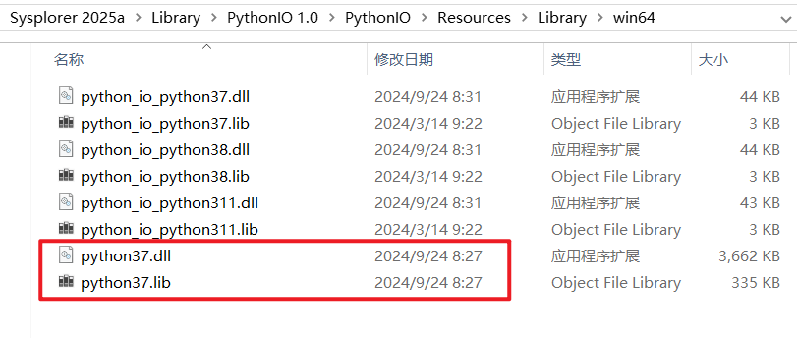

视景软件加载
打开文件夹“3-Unity视景软件”-“USCP_APP”，运行USCP.exe即可打开无人船视景软件（当前步骤无需打开，将在下一章节介绍视景软件使用方法）：
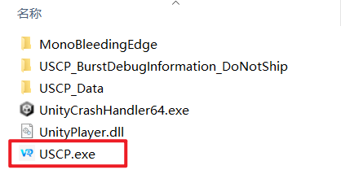

模型部署
1. 将文件夹“1-具身智能无人船平台模型库”中的USV文件夹拷贝到本地电脑上，注意存放位置不要出现中文路径。
2. 从桌面启动Sysplorer 2025a。
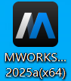
3. 加载模型，点击工具栏中的打开，弹出的对话框里选择USV模型库文件（…\USV\package.mo）。
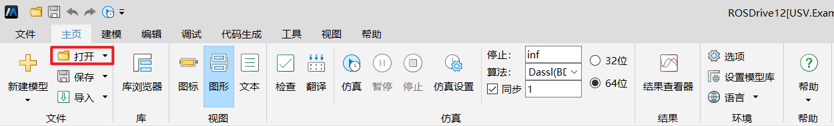
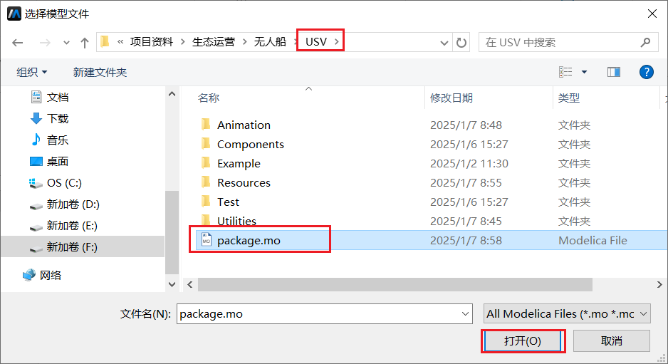
4. 无人船模型库架构如下，包含两个示例模型， DataDrive示例模型为采集外部surge与yaw信号驱动的modelica无人船示例模型；ROSDrive_Control_V1示例模型为通过ROS架构打造的具身智能无人船仿真平台模型：
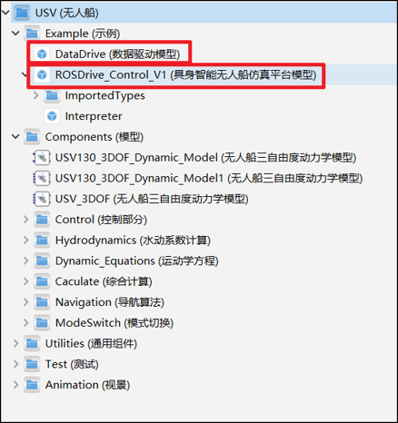
图 2-1 无人船模型库架构
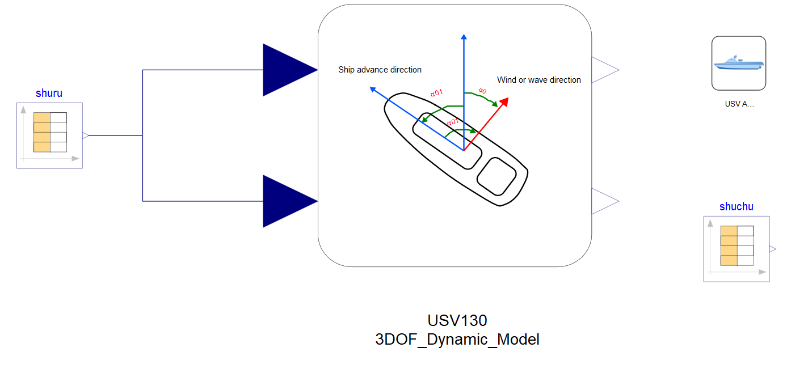
图 2-2 数据驱动的无人船示例模型
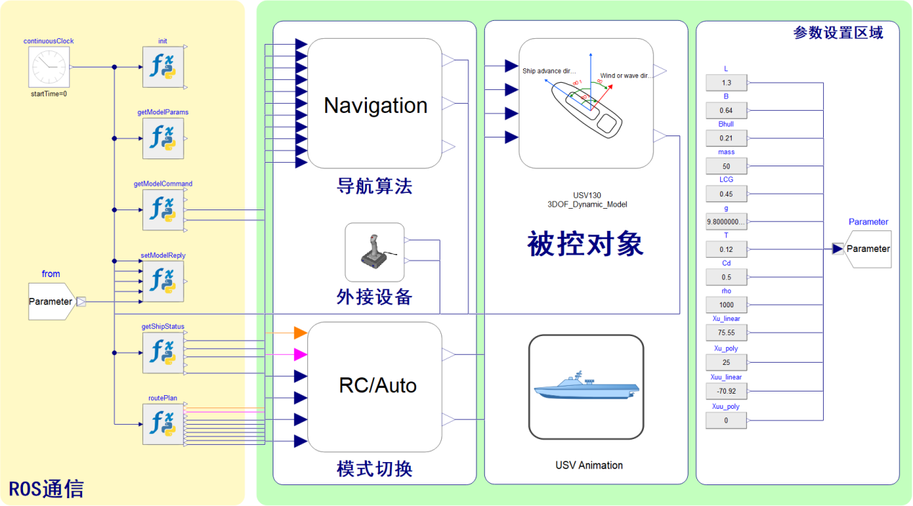
图 2-3 具身智能无人船仿真平台模型

模型仿真步骤

加载模型
双击打开Example-ROSDrive_Control_V1模型，模型将被加载在图形窗口中：
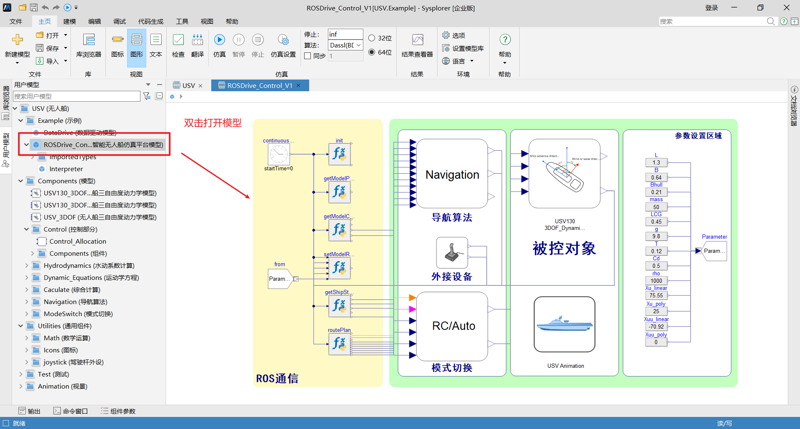

模型设置
针对模型中的PythonIO组件，需要进行本地化设置，依次右键所有PythonIO组件进行设置：
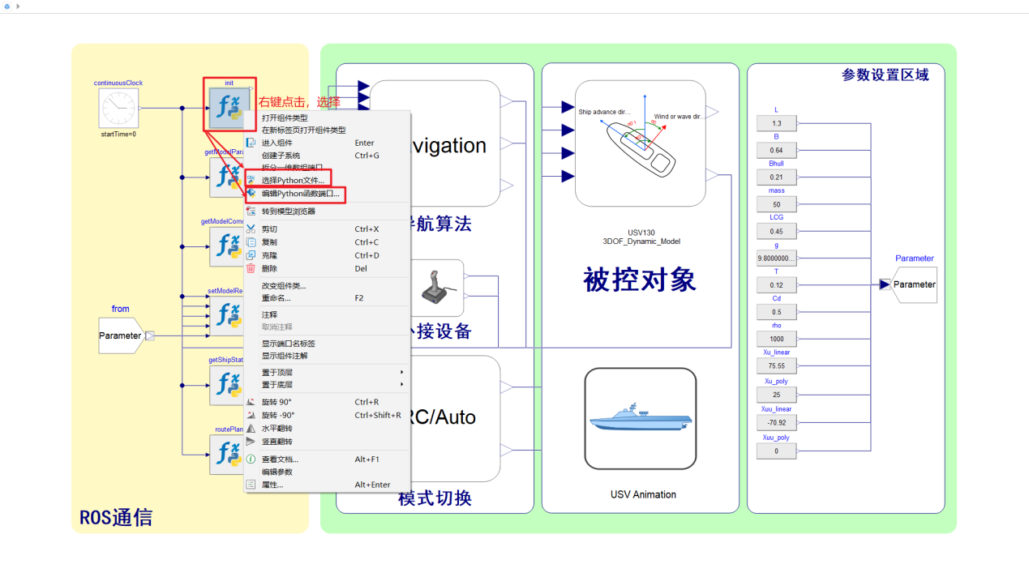
- 选择Python文件，文件路径为所要调用的Python脚本路径（即包含ROS通信函数的Python脚本，…\4-ros通信工程\usvlib4ros0315\comfile.py）；Python解释器路径为Sysplorer 2025a内置Python路径（.../Sysplorer 2025a/External/python64），点击“确定”
注意：当设置一个PythonIO组件之后，其余PythonIO组件中Python解释器路径会自动更新，Python脚本路径需要逐个设置。
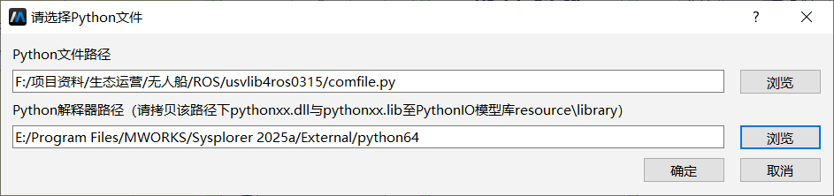
- 在弹出的窗口中编辑Python函数端口，首先选择调用的函数
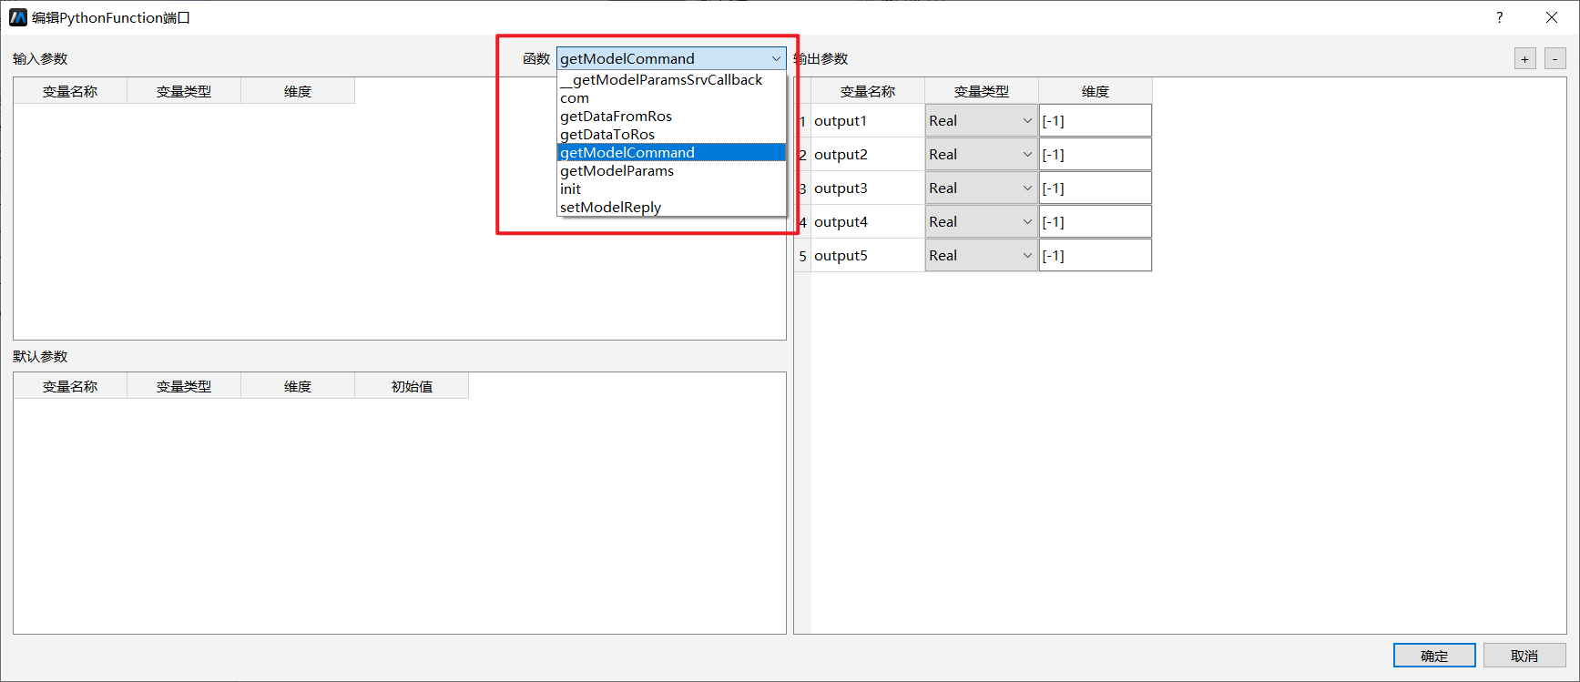
注意：组件名称与函数调用名称一致，需要逐个PythonIO组件选择对应函数
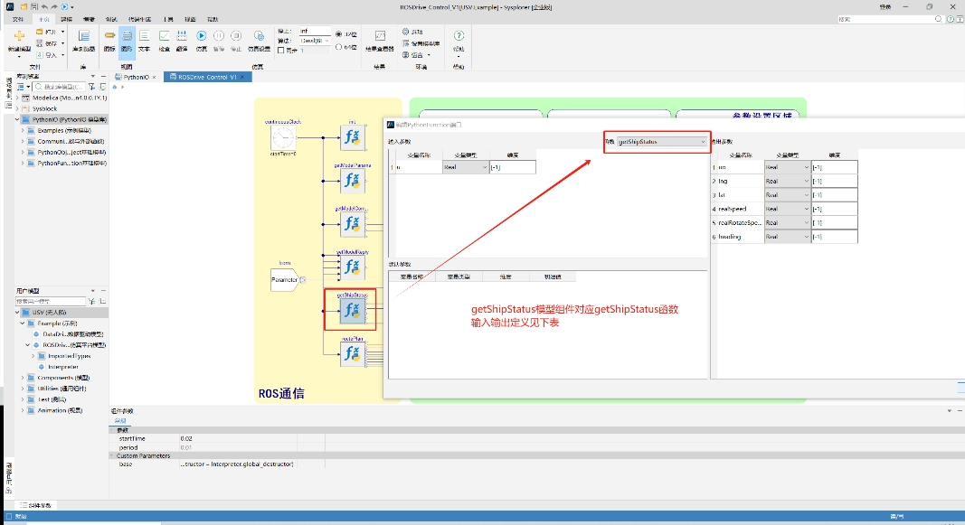
- 设置输入输出端口的变量类型与维度，默认标量的情况下维度无需改动，若为多维端口，如13维，则改为[13]。注意，这里的输入输出端口与python函数的输入输出端口要严格一致，为方便用户设置，这里给出当前模型下各PythonIO组件的端口设置表：
组件名称 | 端口类型 | 变量名称 | 变量类型 | 维度
Init | In | u | Real | [-1]
 | Out | uo | Real | [-1]
 | Out | pid | Real | [-1]
getModelParams | In | u | Real | [-1]
 | Out | modelparams | Real | [13]
getModelCommand | In | u | Real | [-1]
 | Out | adviseThrottlePercent | Real | [-1]
 | Out | adviseRudderPercent | Real | [-1]
 | Out | realSpeedX | Real | [-1]
 | Out | realSpeedY | Real | [-1]
 | Out | realSpeedZ | Real | [-1]
setModelReply | In | u | Real | [-1]
 | In | finalSpeedX | Real | [-1]
 | In | finalSpeedY | Real | [-1]
 | In | finalYaw | Real | [-1]
 | In | params | Real | [13]
 | Out | pid | Real | [-1]
getShipStatus | In | u | Real | [-1]
 | Out | uo | Real | [-1]
 | Out | lng | Real | [-1]
 | Out | lat | Real | [-1]
 | Out | realSpeed | Real | [-1]
 | Out | realRotateSpeed | Real | [-1]
 | Out | heading | Real | [-1]
routePlane | In | u | Real | [-1]
 | Out | uo | Real | [-1]
 | Out | workModel | Integer | [-1]
 | Out | valid | Boolean | [-1]
 | Out | nextPointIndex | Real | [-1]
 | Out | destLng | Real | [-1]
 | Out | destLat | Real | [-1]
 | Out | prevLng | Real | [-1]
 | Out | prevLat | Real | [-1]
 | Out | shipToPrevWPDistance | Real | [-1]
 | Out | shipToNextWPDistance | Real | [-1]
 | Out | shipToRouteDistance | Real | [-1]

仿真设置
在仿真模型之前需要进行仿真设置，点击工具栏中仿真设置，在弹出的窗口中按照下图进行配置，勾选同步并选择64位平台运行：
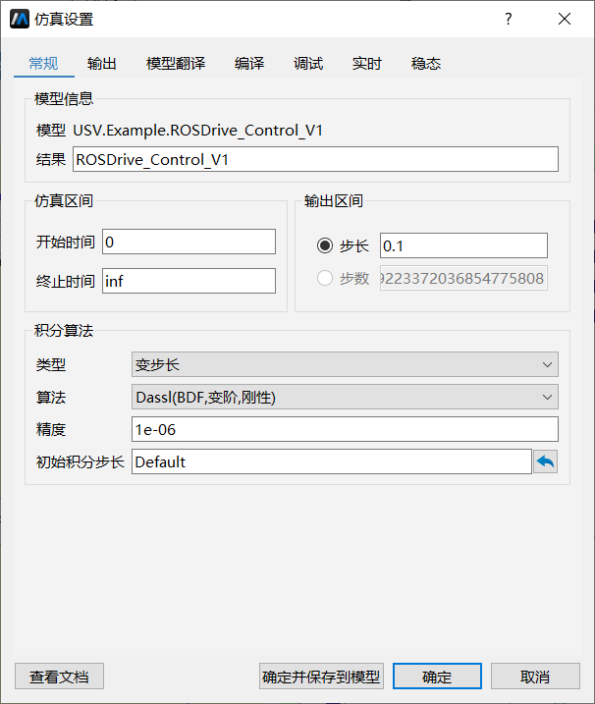

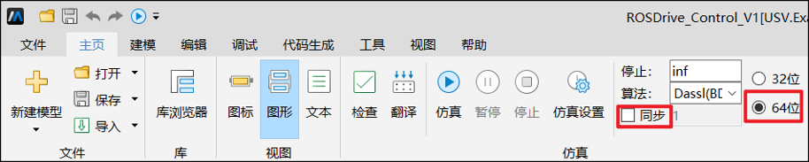

启动视景软件
在完成仿真设置后，需先启动视景软件，双击“USCP.exe”


在登录界面输入用户名和密码（用户名：suty01 密码：123456），点击“登录”：
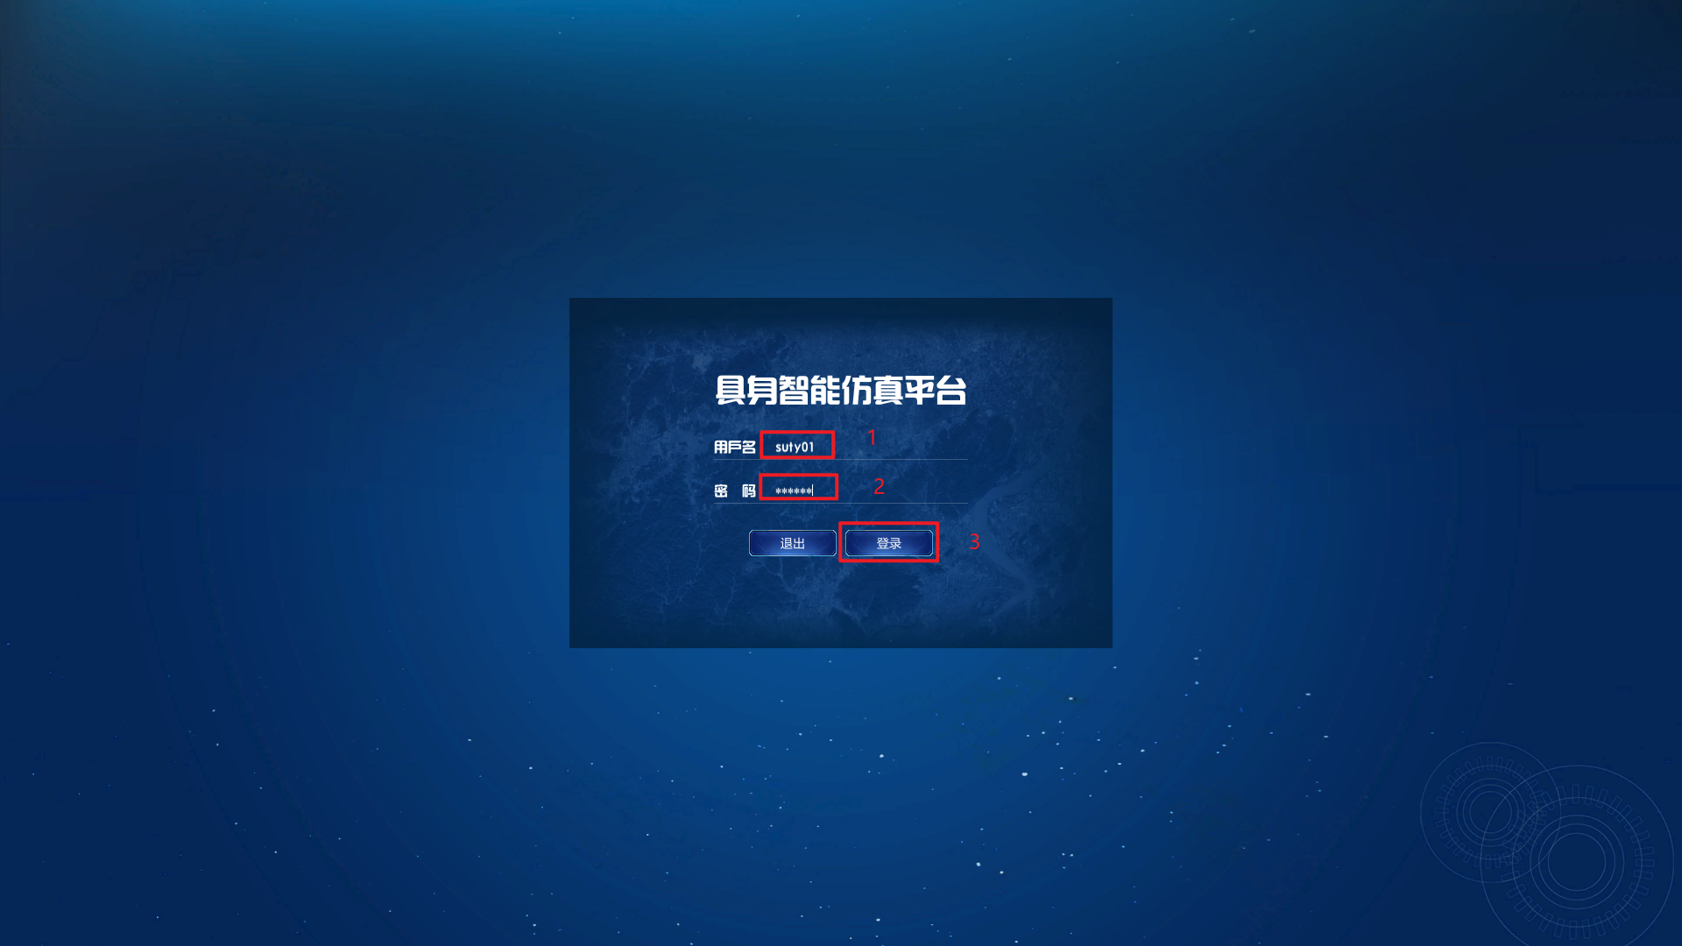
在弹出的设置界面点击“确定”：
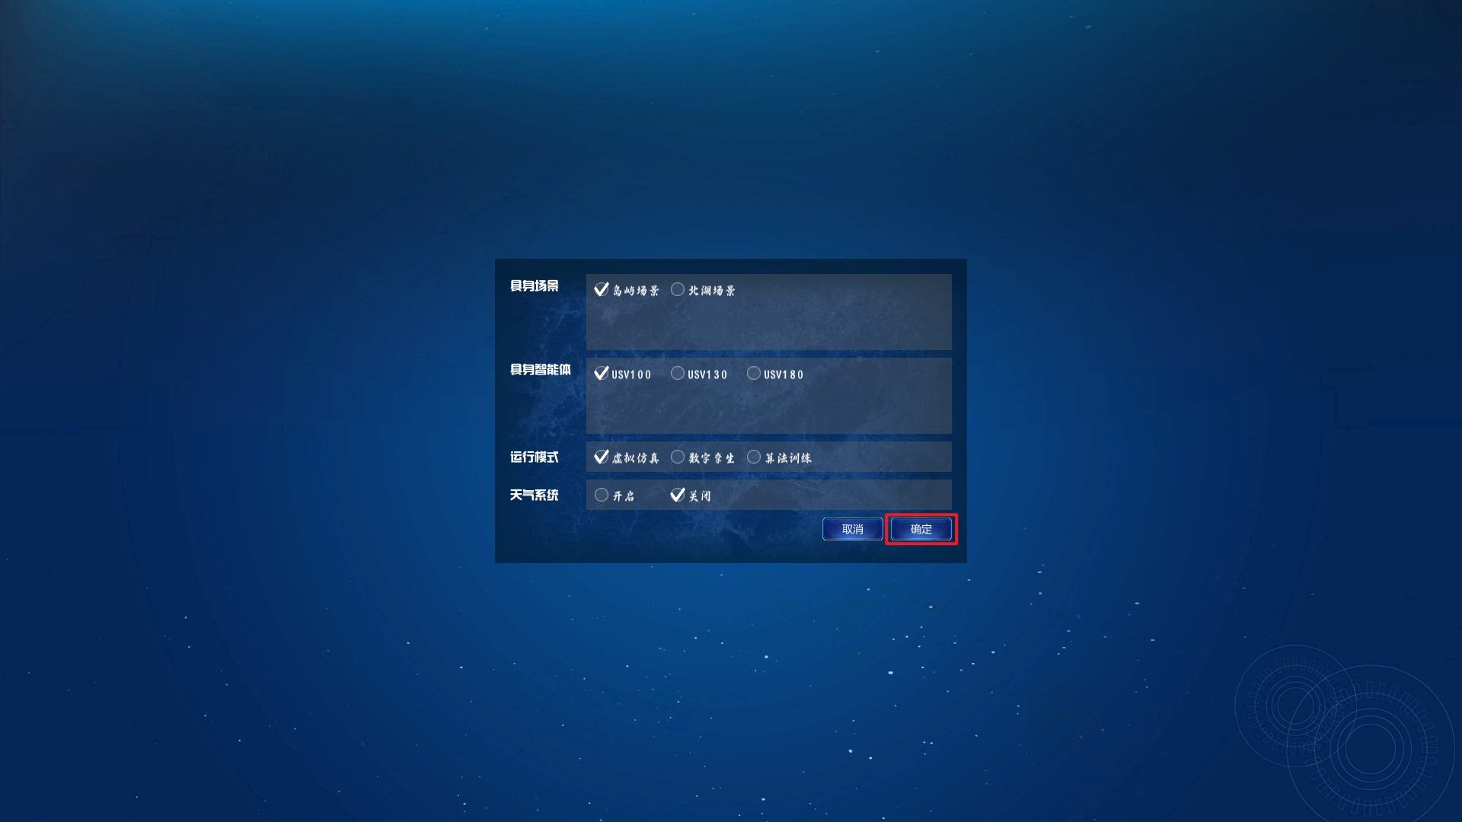
在主界面点击系统设置，在网络设置项下，将控制器选择为云端模式，其他选项如图不变，点击保存后，重启软件。（该操作在初次配置时执行一次）
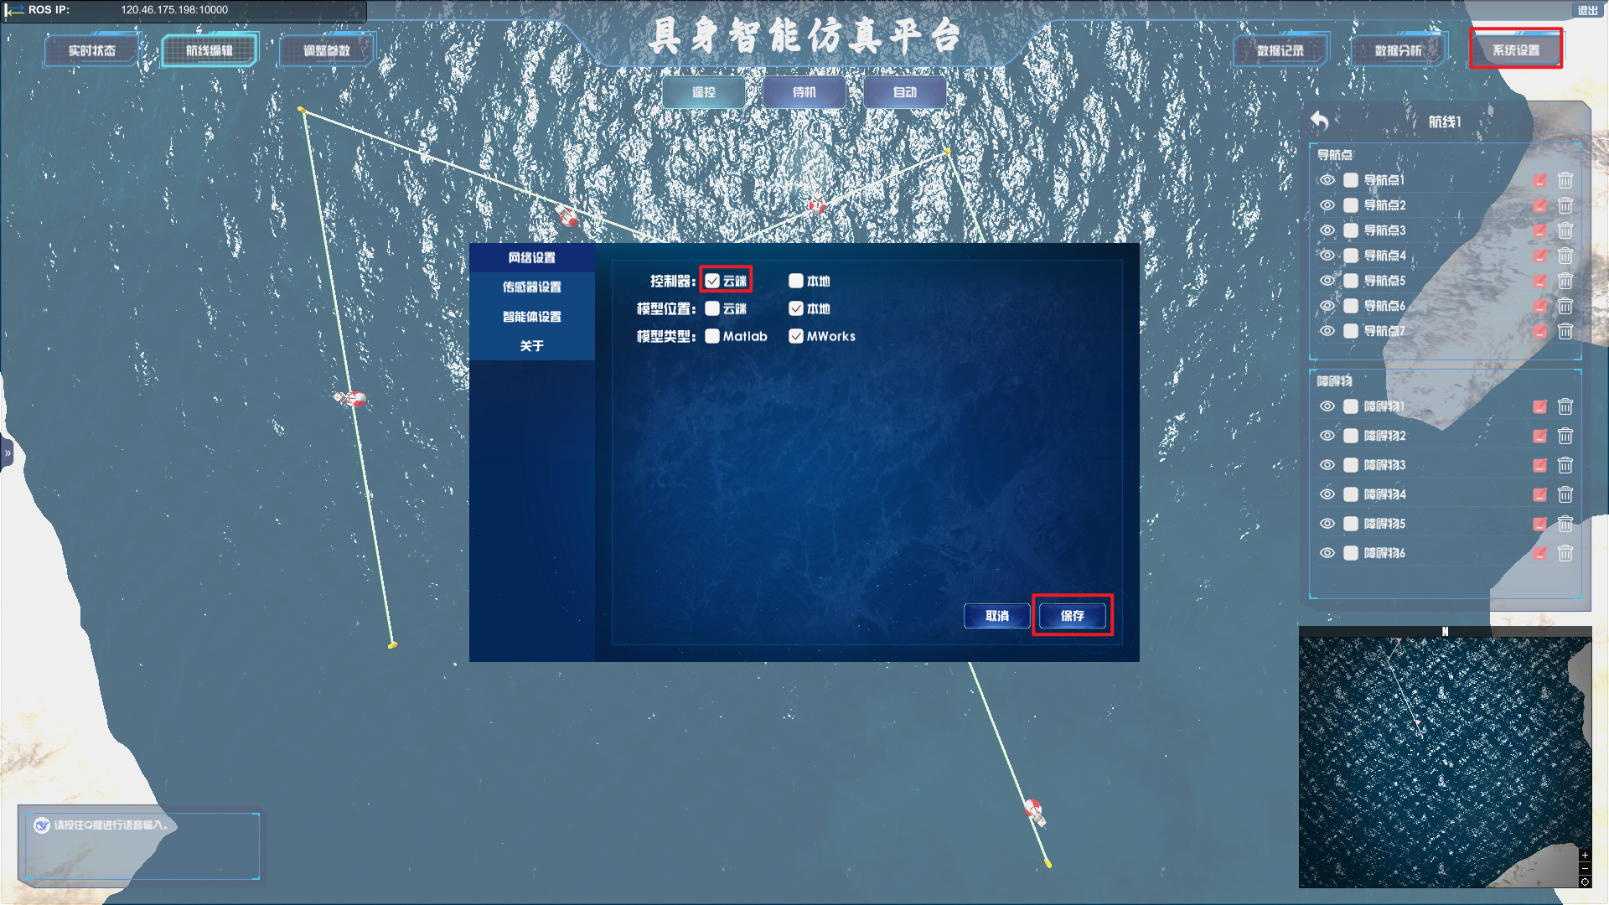
在视景界面中，检查与ROS云服务是否连接成功，观察软件界面左上角ROS IP旁双向箭头，若为红色，则表示连接不成功，若为蓝色和绿色，则表示当前视景客户端已经与ROS云服务建立连接：
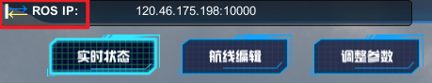
在视景界面，选择“遥控模式”或“待机模式”，在键盘上按“V”可切换第一/三人称视角，按“N”可切换至俯视角，方便查看无人船航迹及设置航迹点和障碍物。在俯视角模式下，点击“航线编辑”，选择新建航线，在弹出的窗口中输入新建航线名称和描述（可选），点击确认，即可创建一个航线文件。
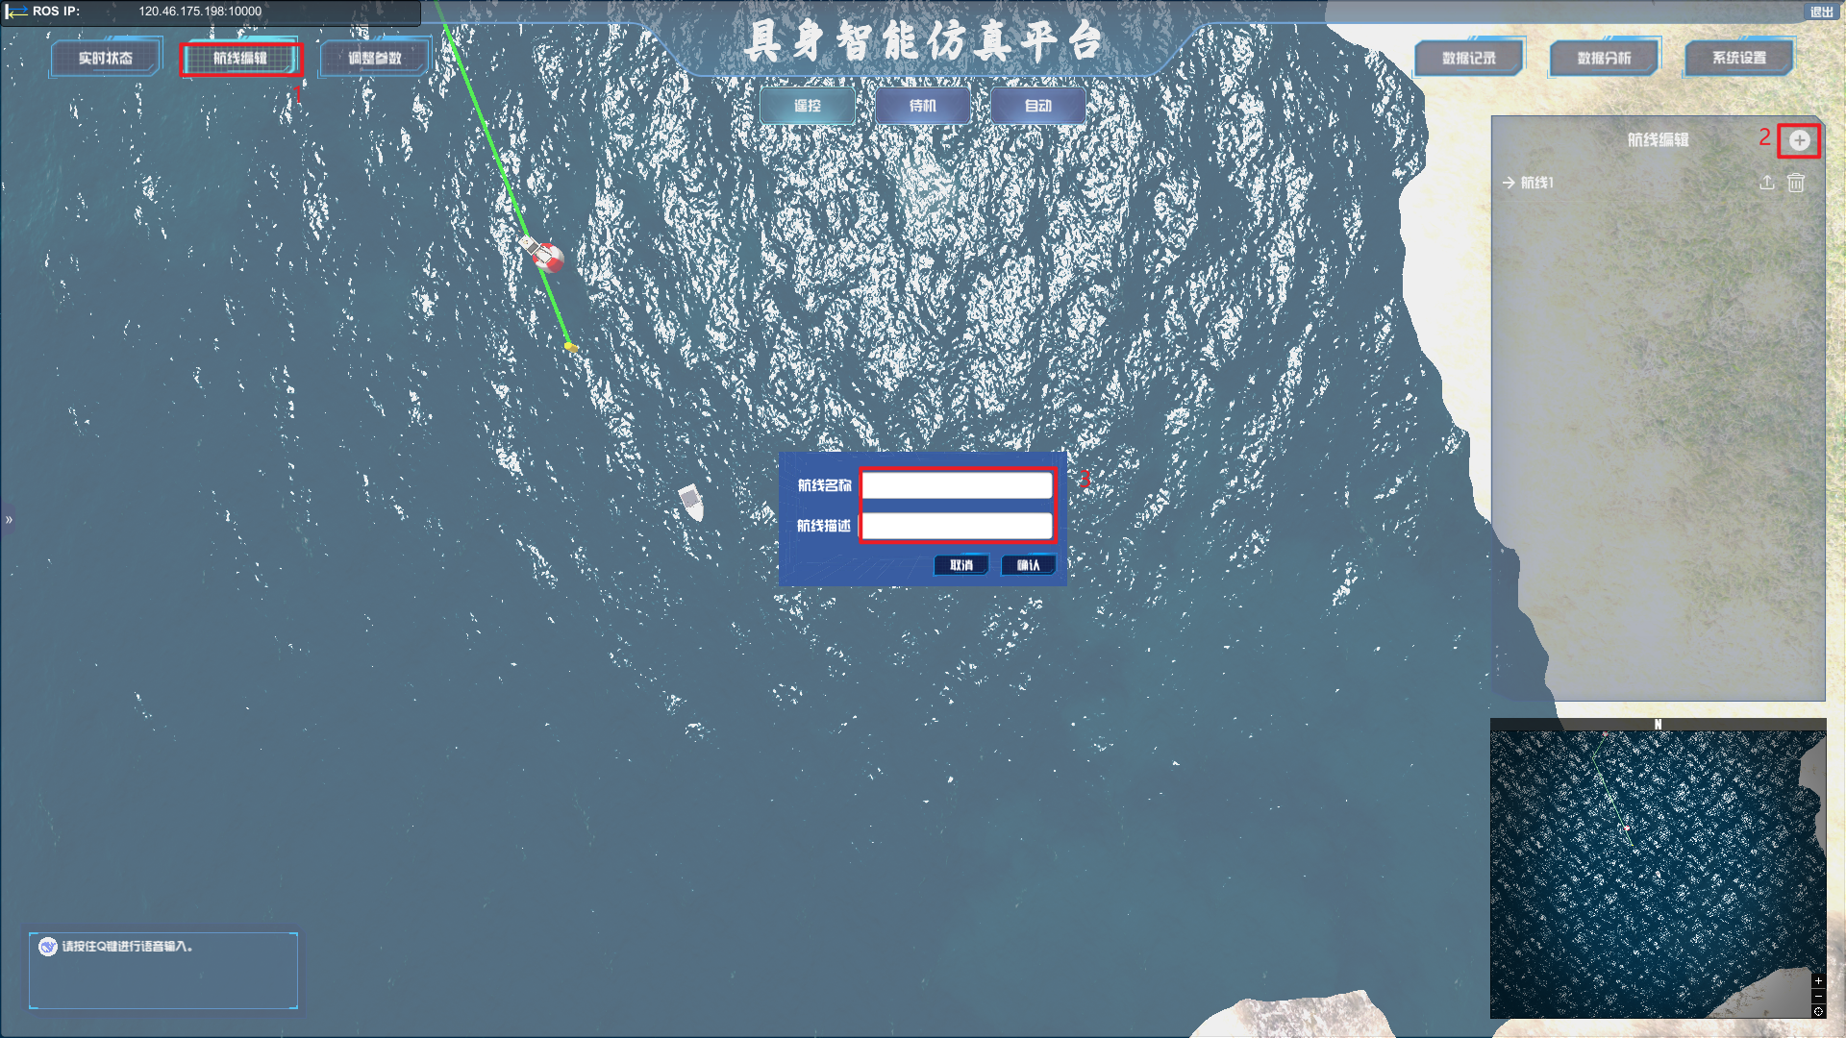
点击创建的航线名程，即可进入航线编辑，此时，在视景主界面中，可自定义创建航迹点和障碍物。
创建航迹点：ctrl+鼠标左键
创建障碍物：shift+鼠标左键。
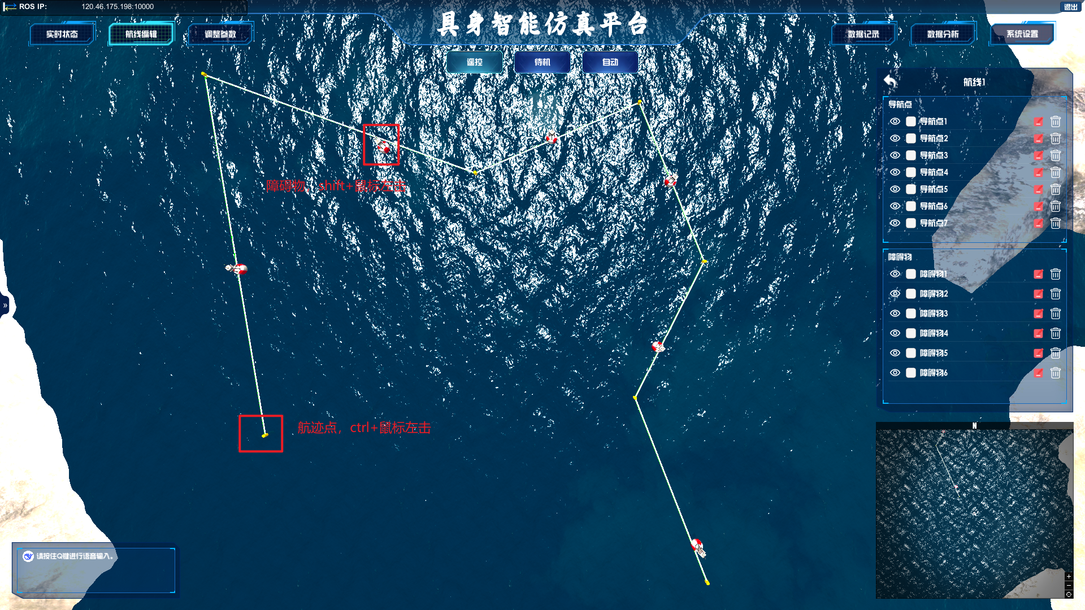
最后点击“航线下发”，即可完成预设航线向ROS云服务的下发任务：
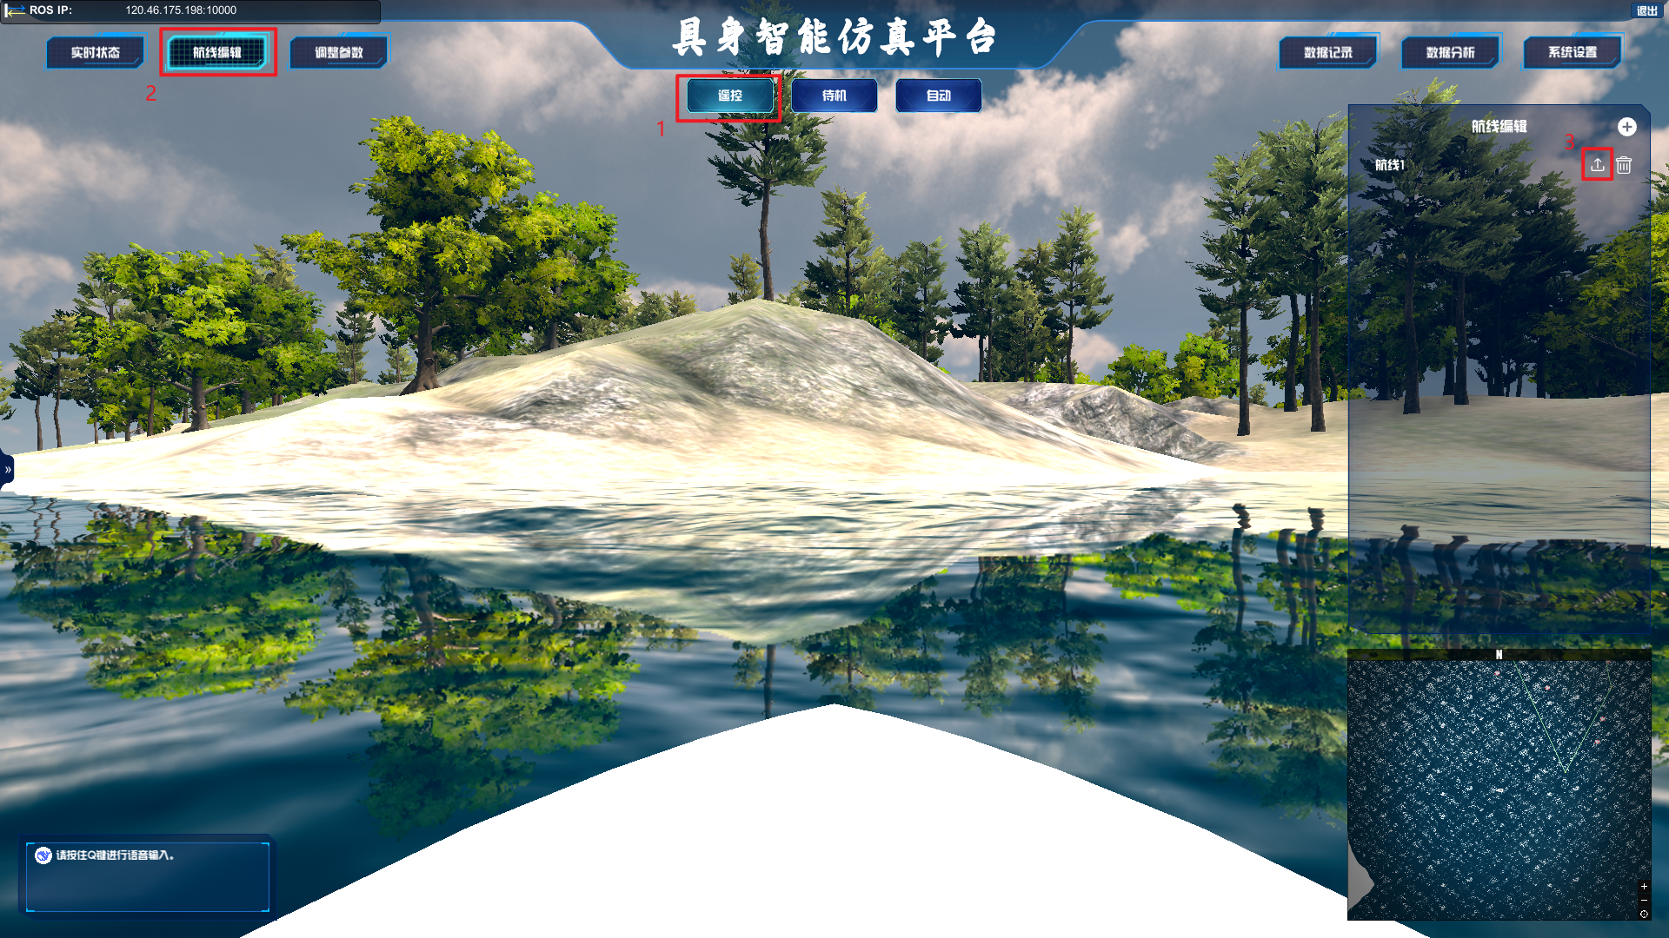

设置comfile.py
打开“4-ros通信工程”-“usvlib4ros0315”，编辑“comfile.py”脚本（可使用Syslab或其他代码编辑器），在该脚本第11行位置，修改“deviceId”的值，该值需要设置为视景软件-系统设置-关于-设备唯一标识值，修改完成后保存comfile.py脚本：
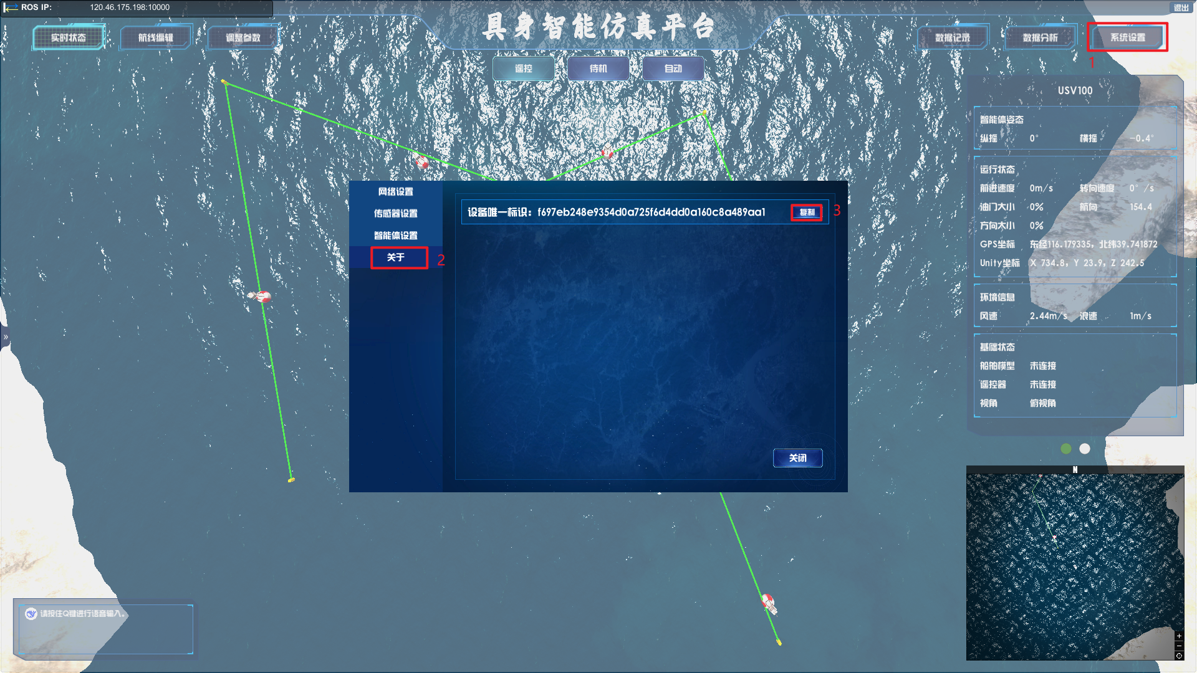
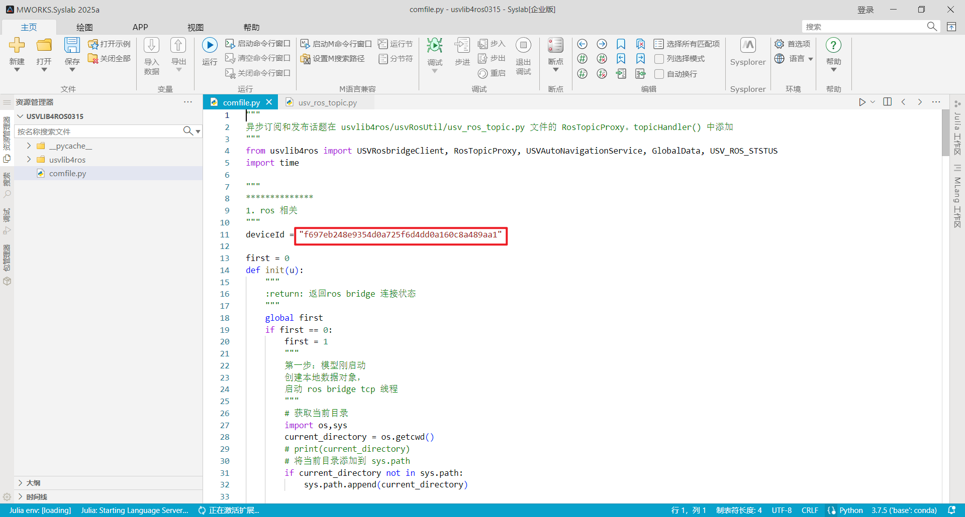

启动仿真
回到Sysplorer中，点击仿真按钮：
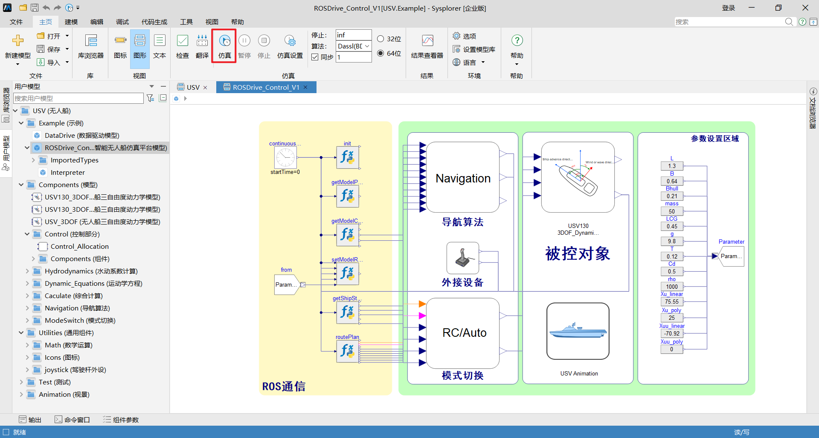
仿真启动后，在后处理界面可选择船相关数据进行观察，这里以船模型的输入输出为例，在Sysplorer建模界面点击对应组件，可以在结果查看器-仿真浏览器中自动定位到对应组件，勾选关注的变量前的复选框即可自动打开相应的变量曲线显示：
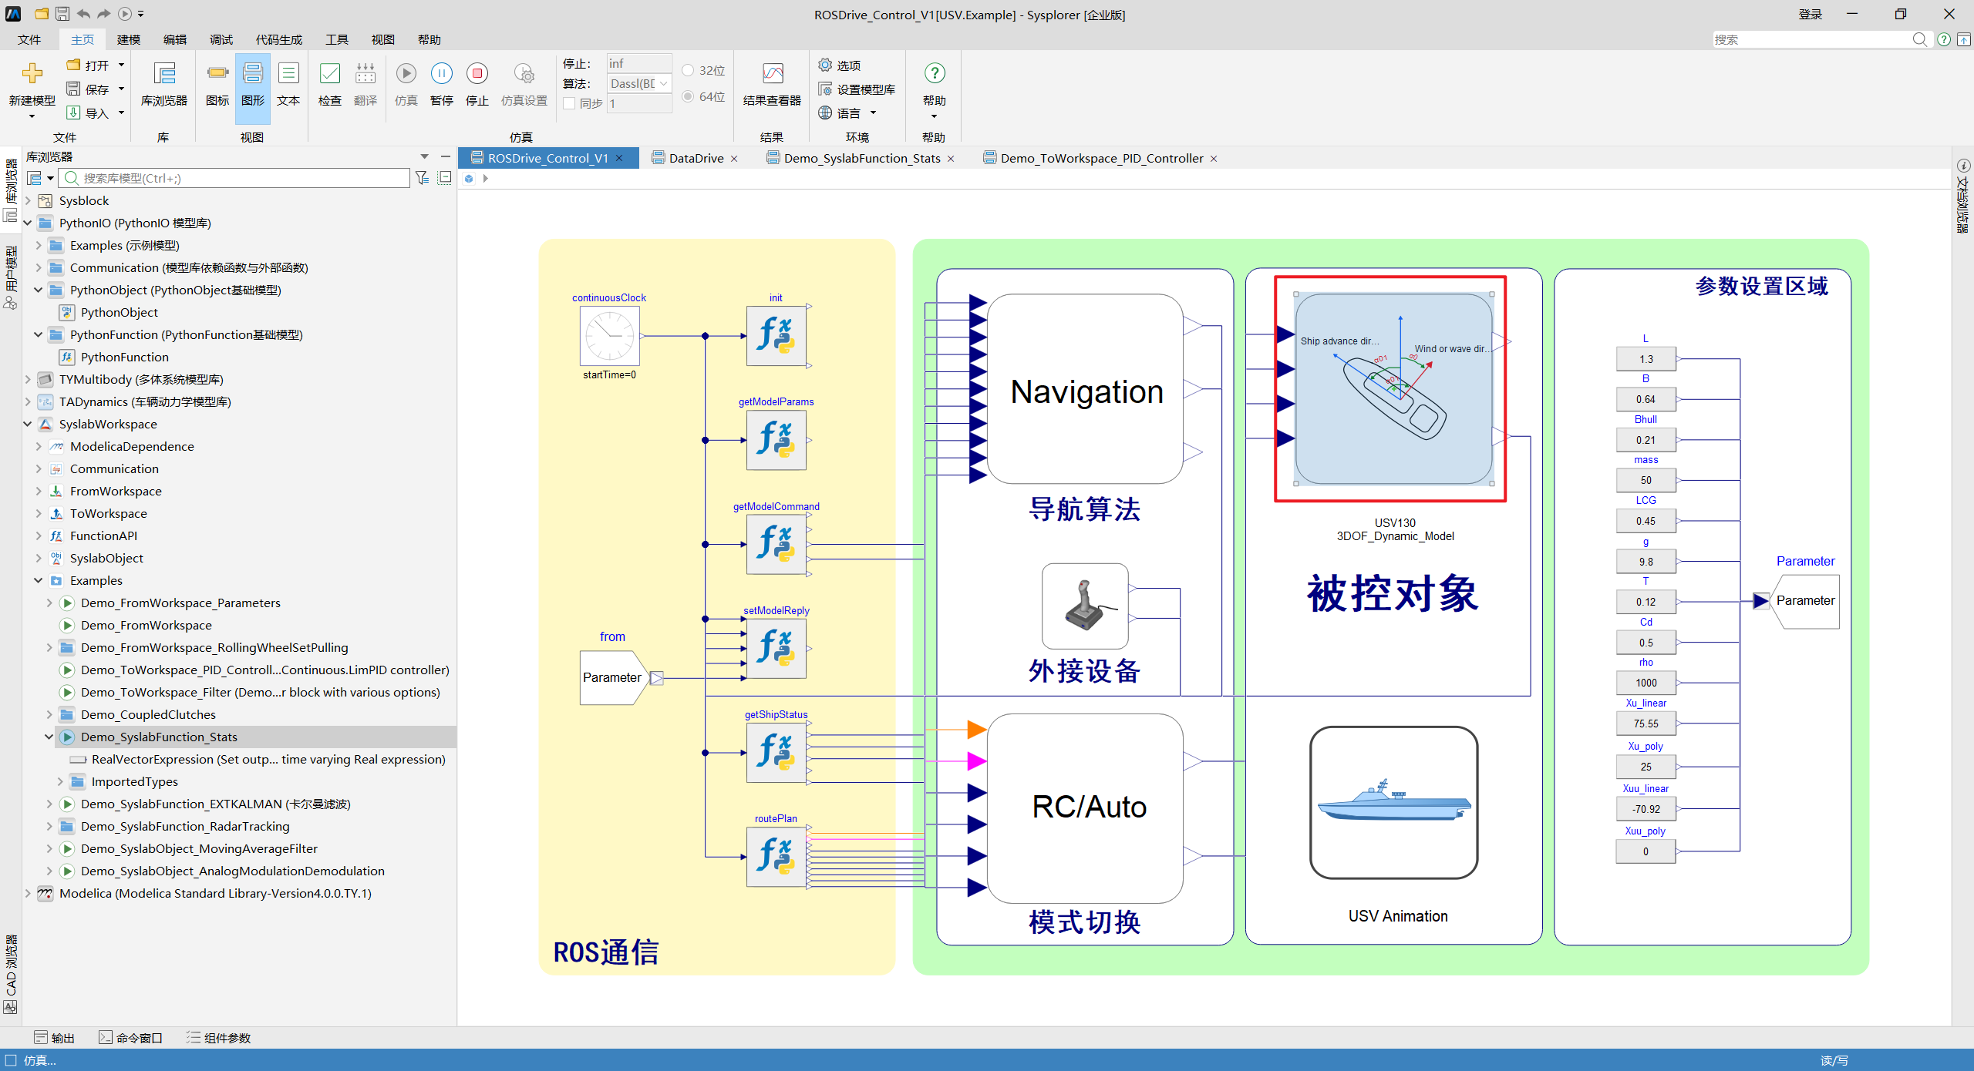
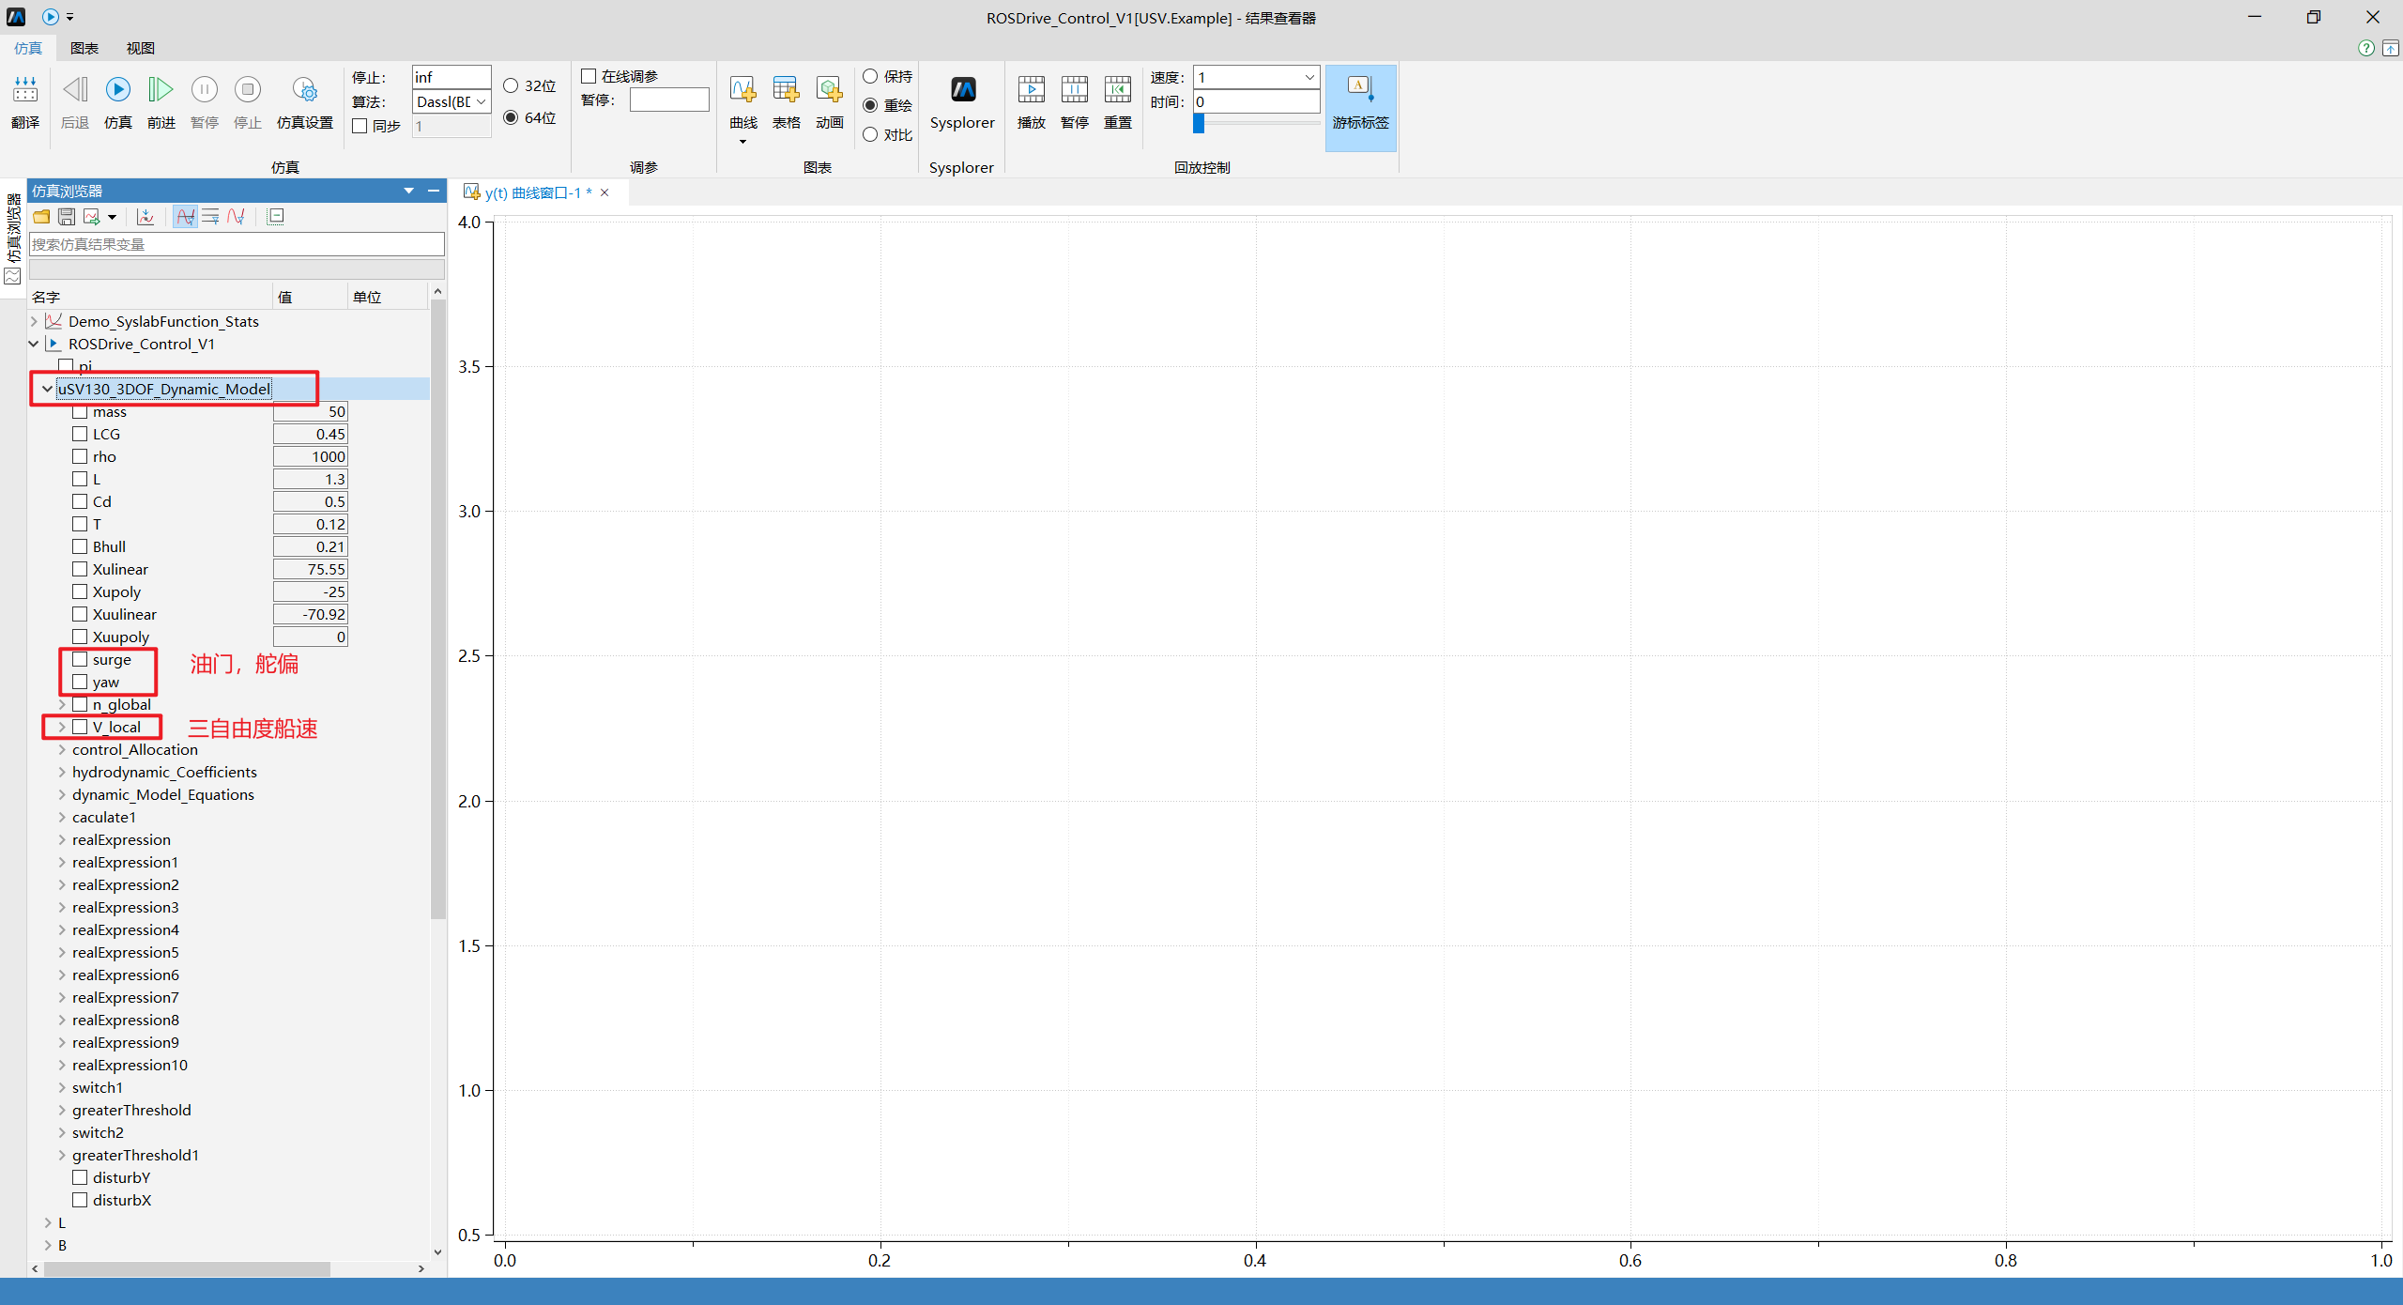
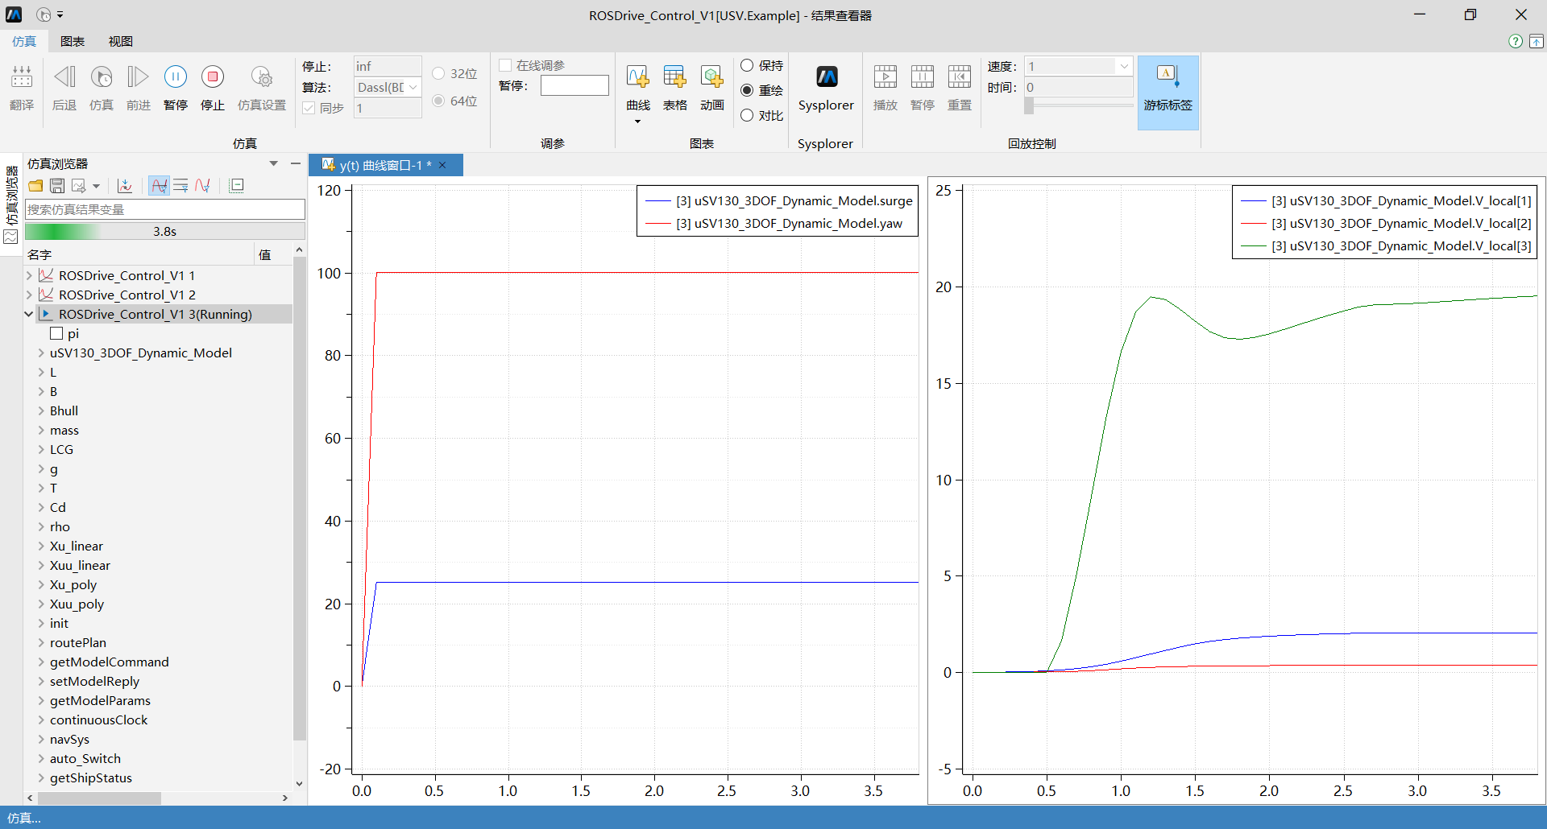
切换到视景软件中，选择自动模式，将开始基于路径规划与导航算法的循迹运动：
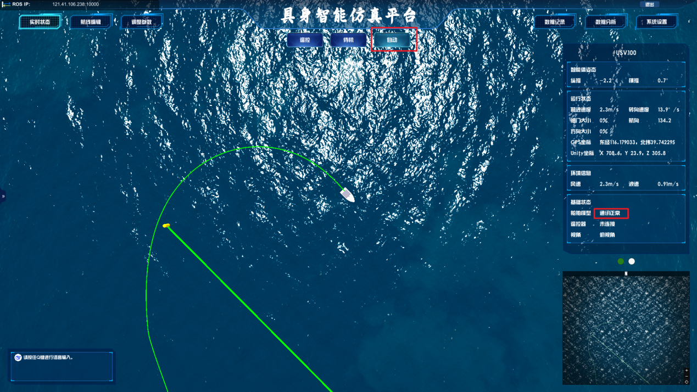
在仿真过程中，可以通过点击遥控与自动，进行模式切换。

停止仿真
在完成无人船导航算法的虚拟仿真验证后，可停止仿真，在Sysplorer工具栏中点击停止按钮，将终止仿真。
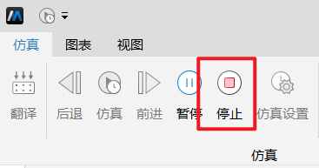

注意事项
- 本文档示例需要在本地部署后进行使用，若是在云端Sysplorer Online打开本模型库，请运行Example- DataDrive数据驱动模型。
- “4-ROS通信工程”包含路径规划、ROS通讯脚本，如需修改，可参考此文件。
- 若仿真数据结果出现高频跳变，或视景界面无人船在自动模式下未按照航迹点行进，可能是服务器承载能力达到上限，请联系Mohub客服进行解决。

